**新 书 推 荐**

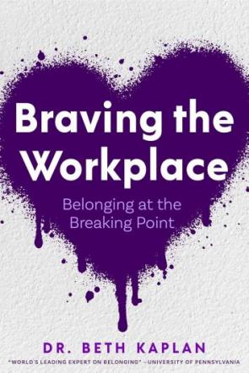

**中文书名：《勇闯职场：突破点上的归属感》**

# 英文书名：Braving the Workplace: Belonging at the Breaking Point

**作 者：Beth Kaplan**

**出 版 社：Mango**

**代理公司：Mango/ANA/Winney**

**页 数：228页**

**出版时间：2025年3月**

**代理地区：中国大陆、台湾**

**审读资料：电子稿**

**类 型：经管**

**内容简介：**

**如何在职场中培养个人归属感？**

在快速变化的现代职场环境中，归属感不仅是员工心理健康的基石，也是企业持续发展和创新的关键驱动力。贝丝·卡普兰博士以其深厚的专业知识，在本书中深度剖析了如何在这一动荡时期培养并维护员工的归属感，为组织和个人提供了全面的指导框架。

如果您喜欢有关职场方面的书籍，如《大胆尝试》、《有目的的包容》或《从 “为什么 ”开始》，那么本书就是为您量身打造的！

**作者简介：**



**贝丝·卡普兰（Beth Kaplan）**，宾夕法尼亚大学教育学博士。她是研究学习和领导力策略方面的专家，专门研究职场的个人归属感。她将研究与实际策略相融合，以营造包容的、心理健康的工作环境。

**目录：**

作者致谢 10

让·坎塔姆布·拉廷博士（Jean Kantambu Latting, DrPH, LMSW）撰写的前言 13

第1章 我属于哪里？ 17

第2章 归属感与创伤知情的工作场所状态 46

第3章 工作场所的勇气，以及所有相关事宜 70

第4章 我们携手共进 97

第5章 关键在于管理者 126

第6章 在工作场所归属感上达成一致 158

第7章 向前迈进的道路 180

致谢 213

读书俱乐部讨论问题 216

关于作者 218

注释 219

索引 221

**感谢您的阅读！**

**请将反馈信息发至：版权负责人**

**Email**：[Rights@nurnberg.com.cn](mailto:Rights@nurnberg.com.cn)

安德鲁·纳伯格联合国际有限公司北京代表处

北京市海淀区中关村大街甲59号中国人民大学文化大厦1705室, 邮编：100872

电话：010-82504106, 传真：010-82504200

公司网址：[http://www.nurnberg.com.cn](http://www.nurnberg.com.cn/)

书目下载：<http://www.nurnberg.com.cn/booklist_zh/list.aspx>

书讯浏览：<http://www.nurnberg.com.cn/book/book.aspx>

视频推荐：<http://www.nurnberg.com.cn/video/video.aspx>

豆瓣小站：<http://site.douban.com/110577/>

新浪微博：[安德鲁纳伯格公司的微博_微博 (weibo.com)](https://weibo.com/1877653117/profile?topnav=1&wvr=6)

微信订阅号：ANABJ2002

